

UNIVERSIDADE DO VALE DO ITAJAÍ
EMCT – ESCOLA DO MAR, CIÊNCIA E TECNOLOGIA
CIÊNCIA DA COMPUTAÇÃO – BANCO DE DADOS II
PROF. MSc. LUCAS DEBATIN

GUSTAVO HENRIQUE STAHL MÜLLER
PAULO HENRIQUE ROHLING

ATIVIDADE AVALIATIVA: OTIMIZAÇÃO DE BANCO DE DADOS

ITAJAÍ
2021
- QUESTÃO 1

Heap é uma estrutura de dados baseada em árvore binária, que busca ter uma complexidade de busca O(n) = log2(N). Ela é boa para inserções aleatórias, pois como os elementos não estão necessariamente em posições contíguas da memória (são localizados através de ponteiros), é necessário somente alguns rearranjamentos de ponteiros para inserir o novo elemento, ao invés de mudar toda a estrutura. Porém, pegar dados ordenados de uma tabela estruturada em heap pode ser lento.
Uma tabela indexada resolve esse problema. Através de um índice, é criada uma estrutura (Árvore-B) onde cada página possui os valores da coluna onde o índice foi criado. Por exemplo, criar um índice na coluna "nome" criaria uma estrutura que possui os valores de "nome" de cada registro. Toda vez que um novo registro é inserido, alterado ou excluído, o índice rearranja essa estrutura para manter ela balanceada e ordenada.
Através da estrutura, que segue os padrões de balanceamento e ordenação, é possível usar pesquisa binária, que possui complexidade de tempo melhor que pesquisa linear. Porém, criar uma dessas estruturas ocupa mais memória, exige mais poder computacional ao inserir, alterar ou excluir um registro. Também não é uma boa idéia criar índices em colunas que possuem valores iguais, pois isso prejudicará a pesquisa binária.

- QUESTÃO 2

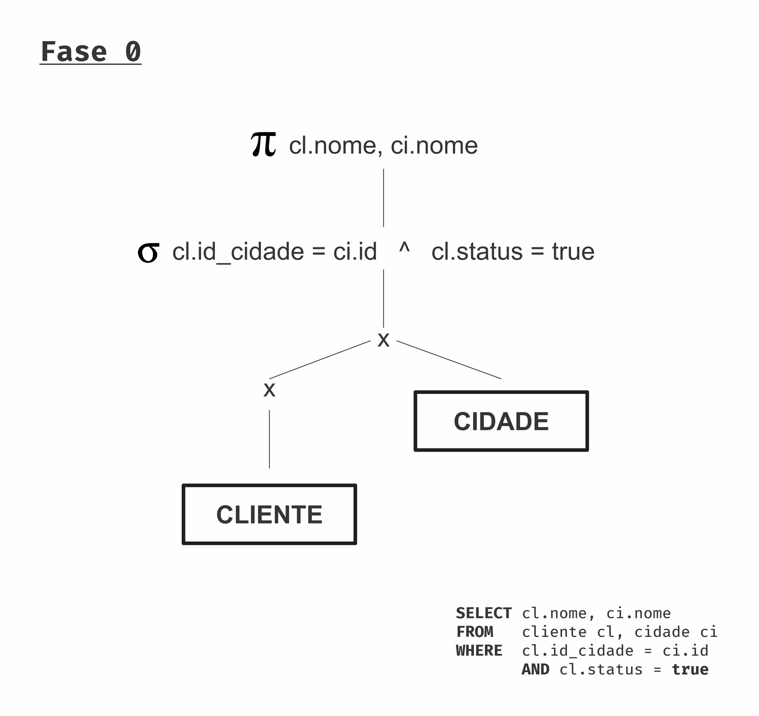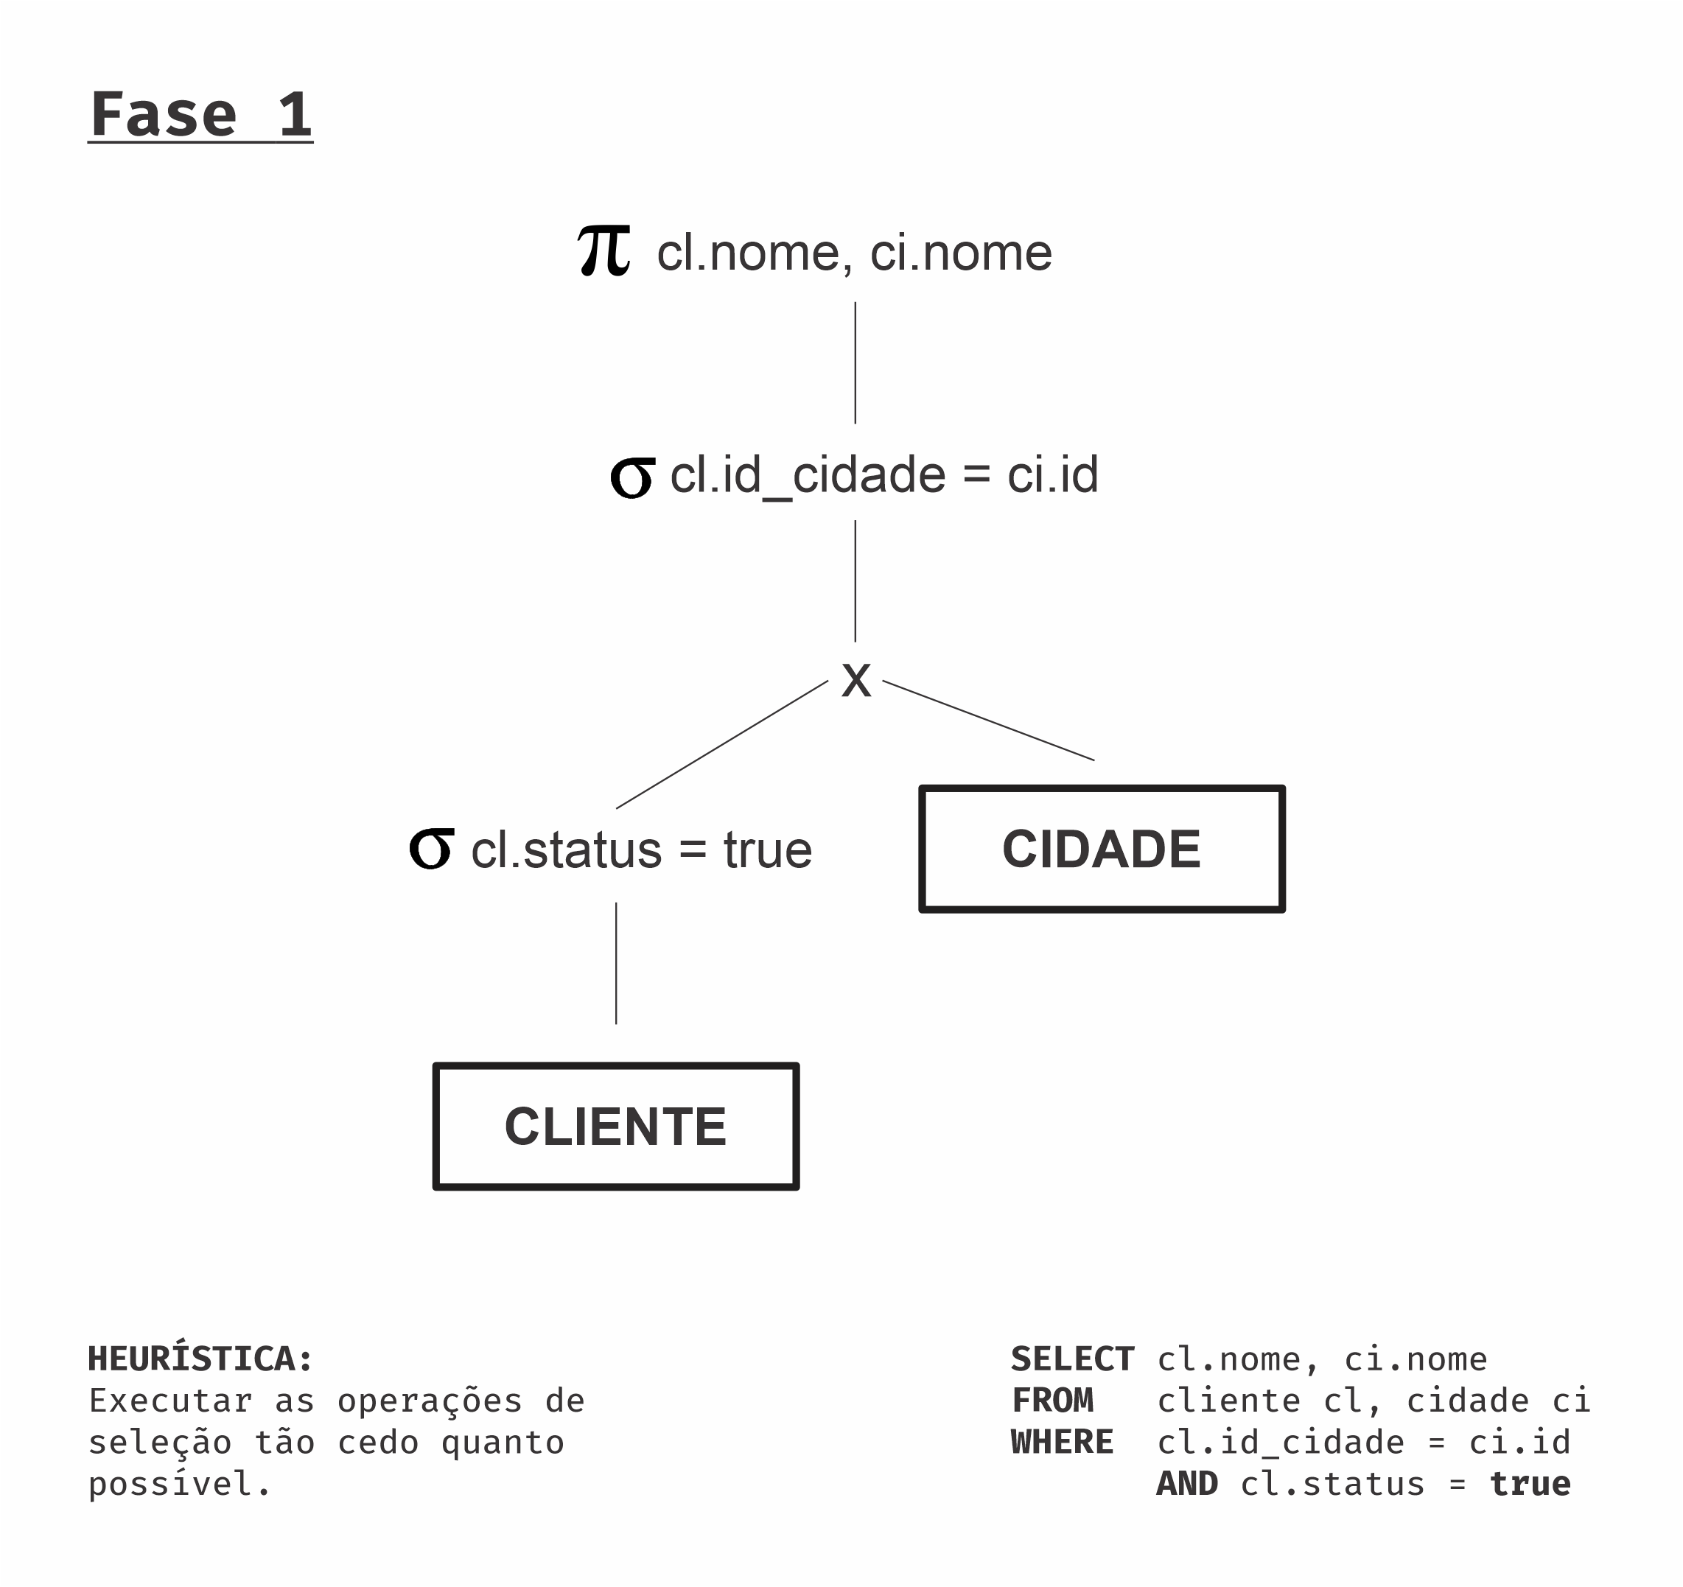
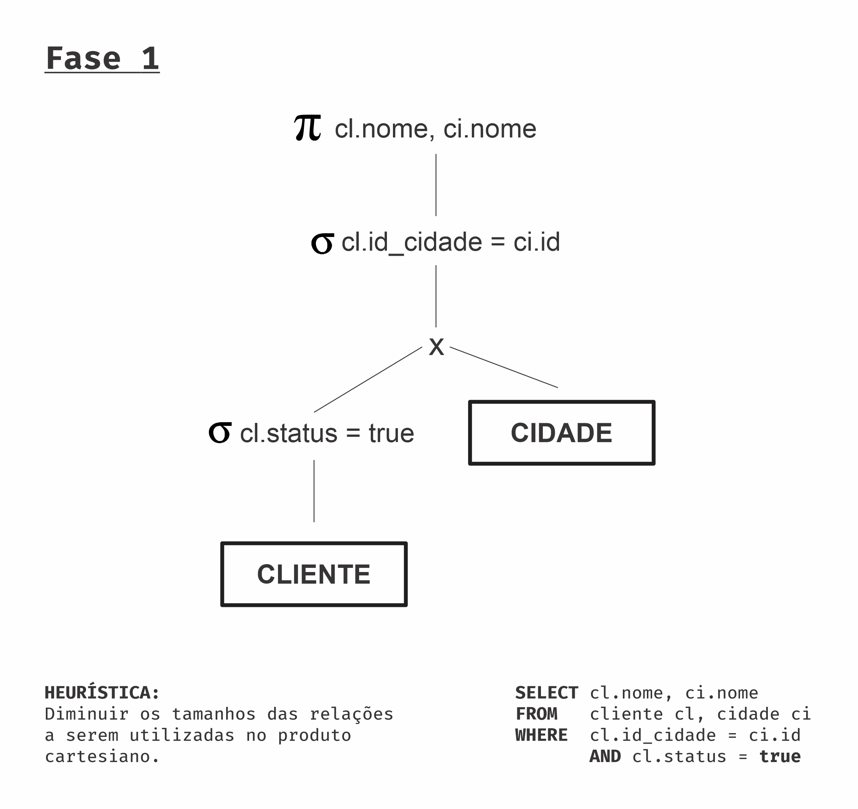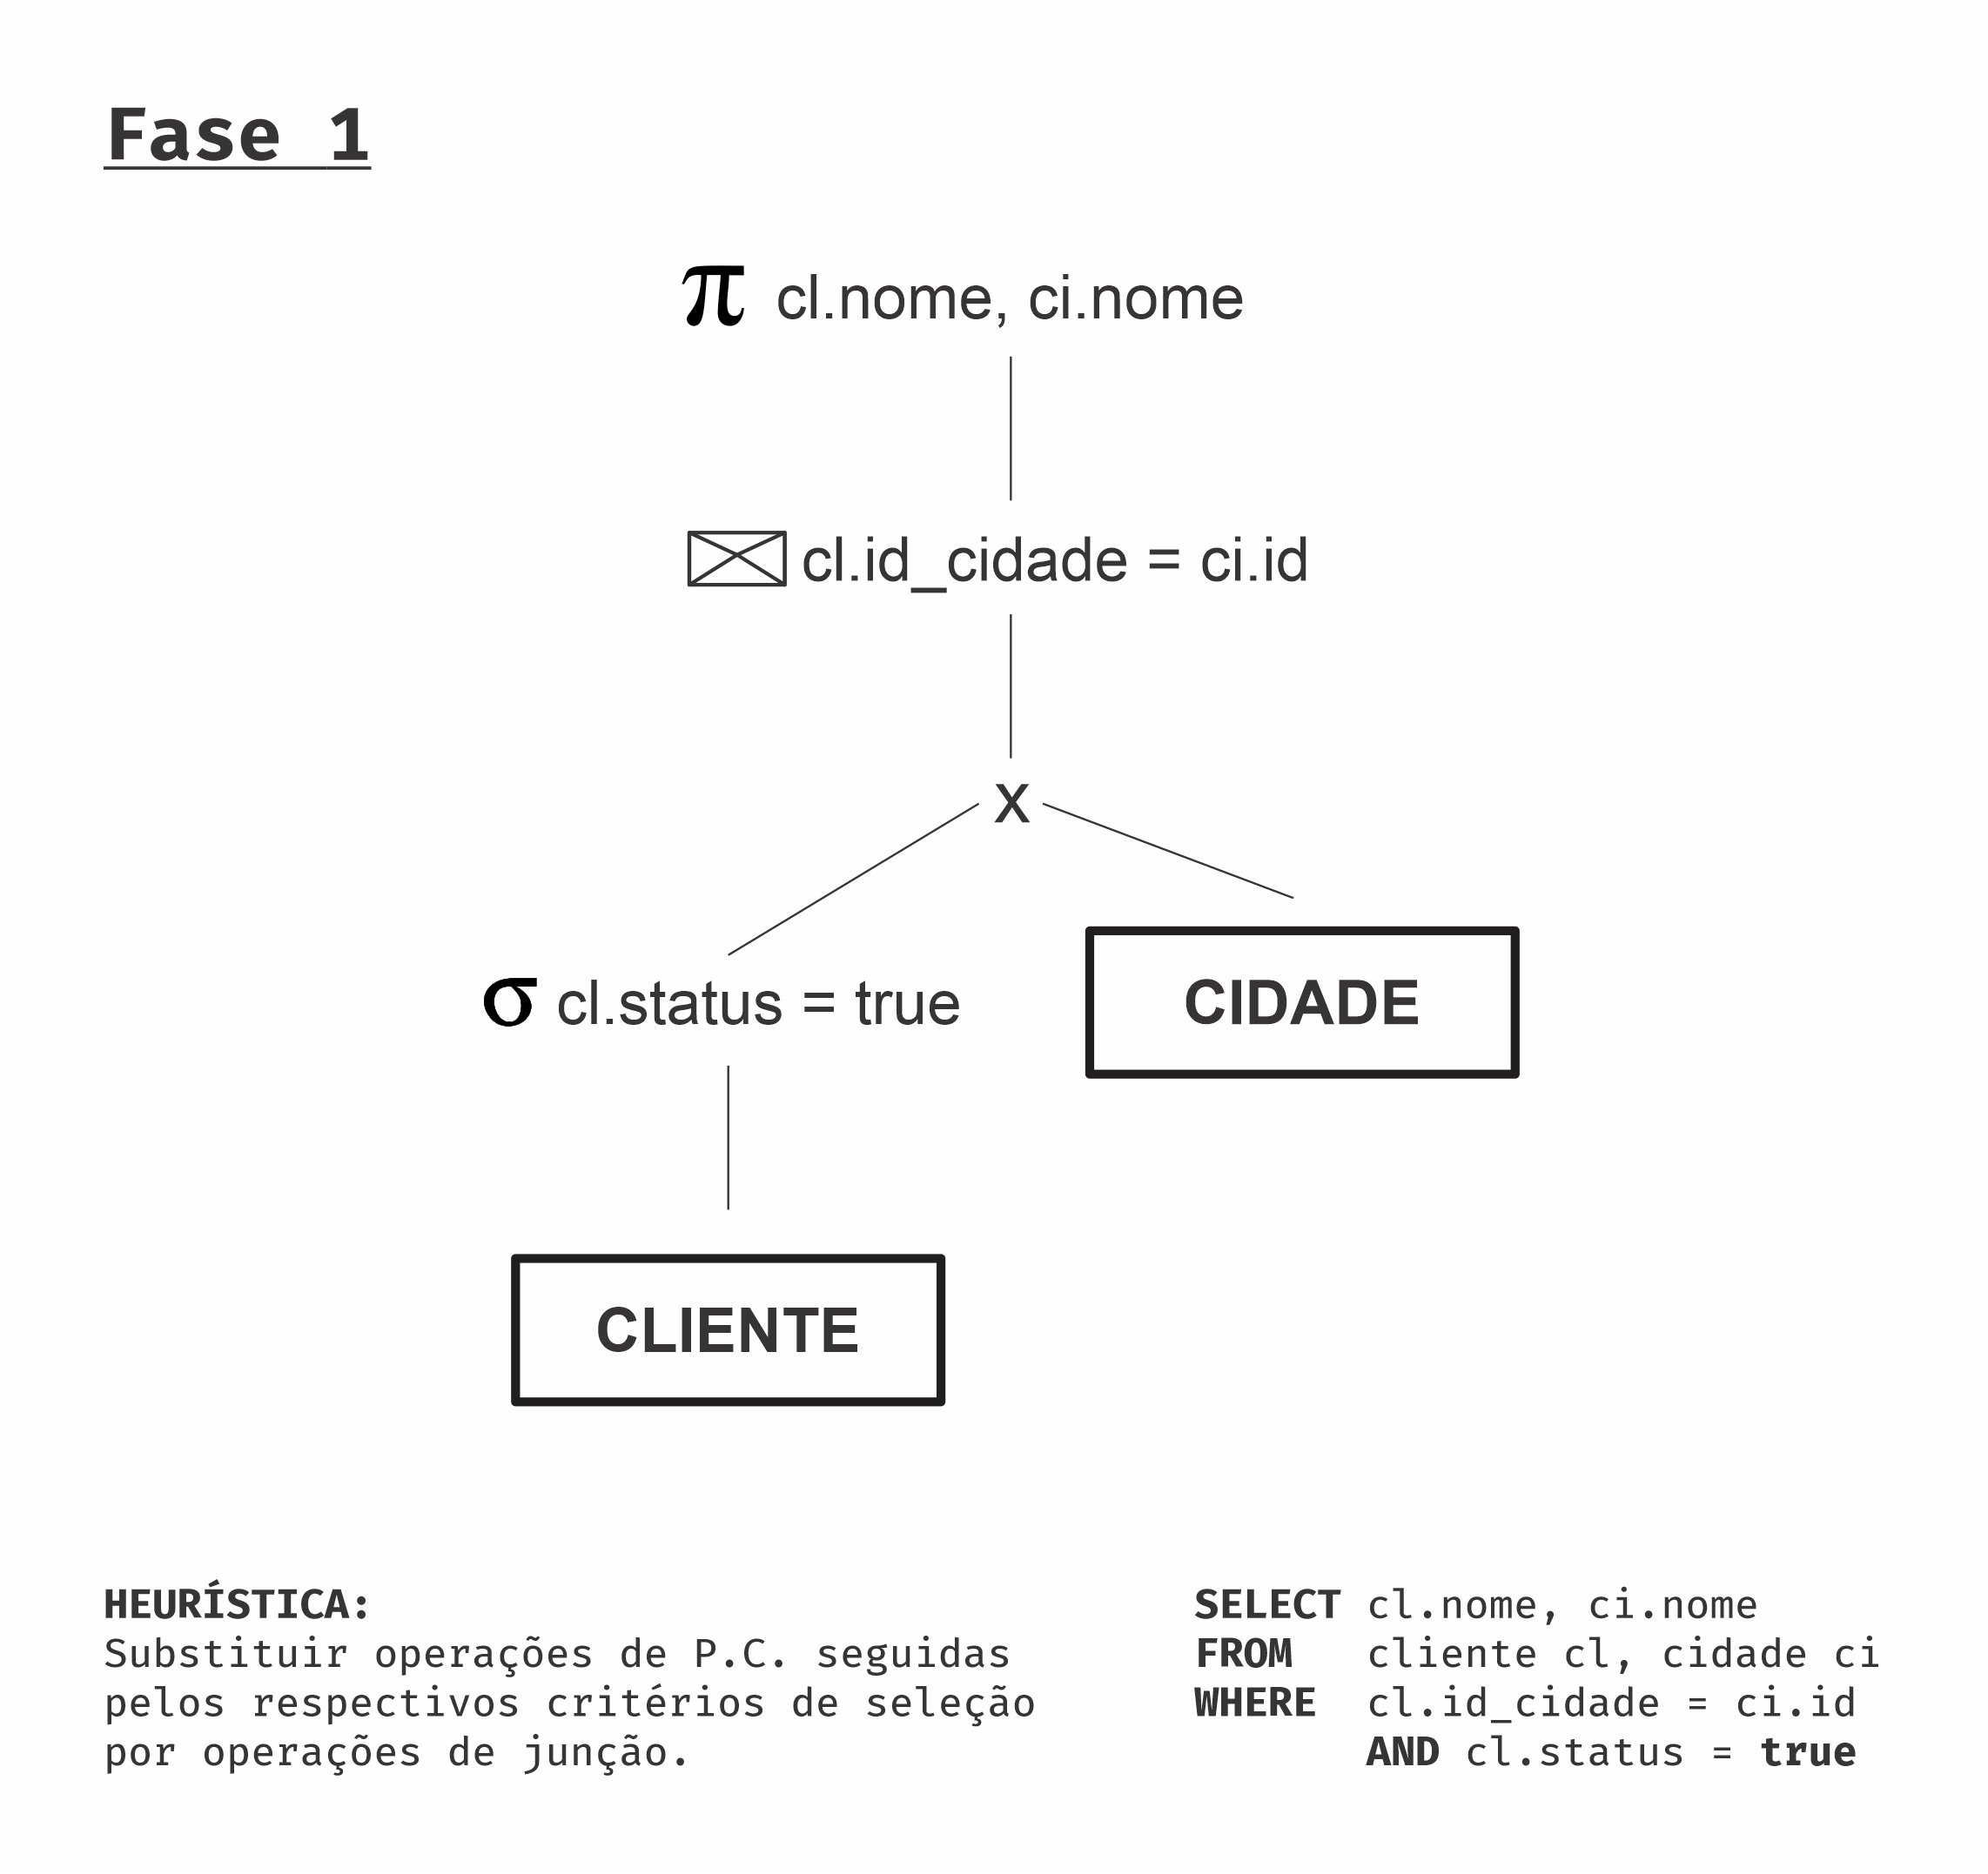
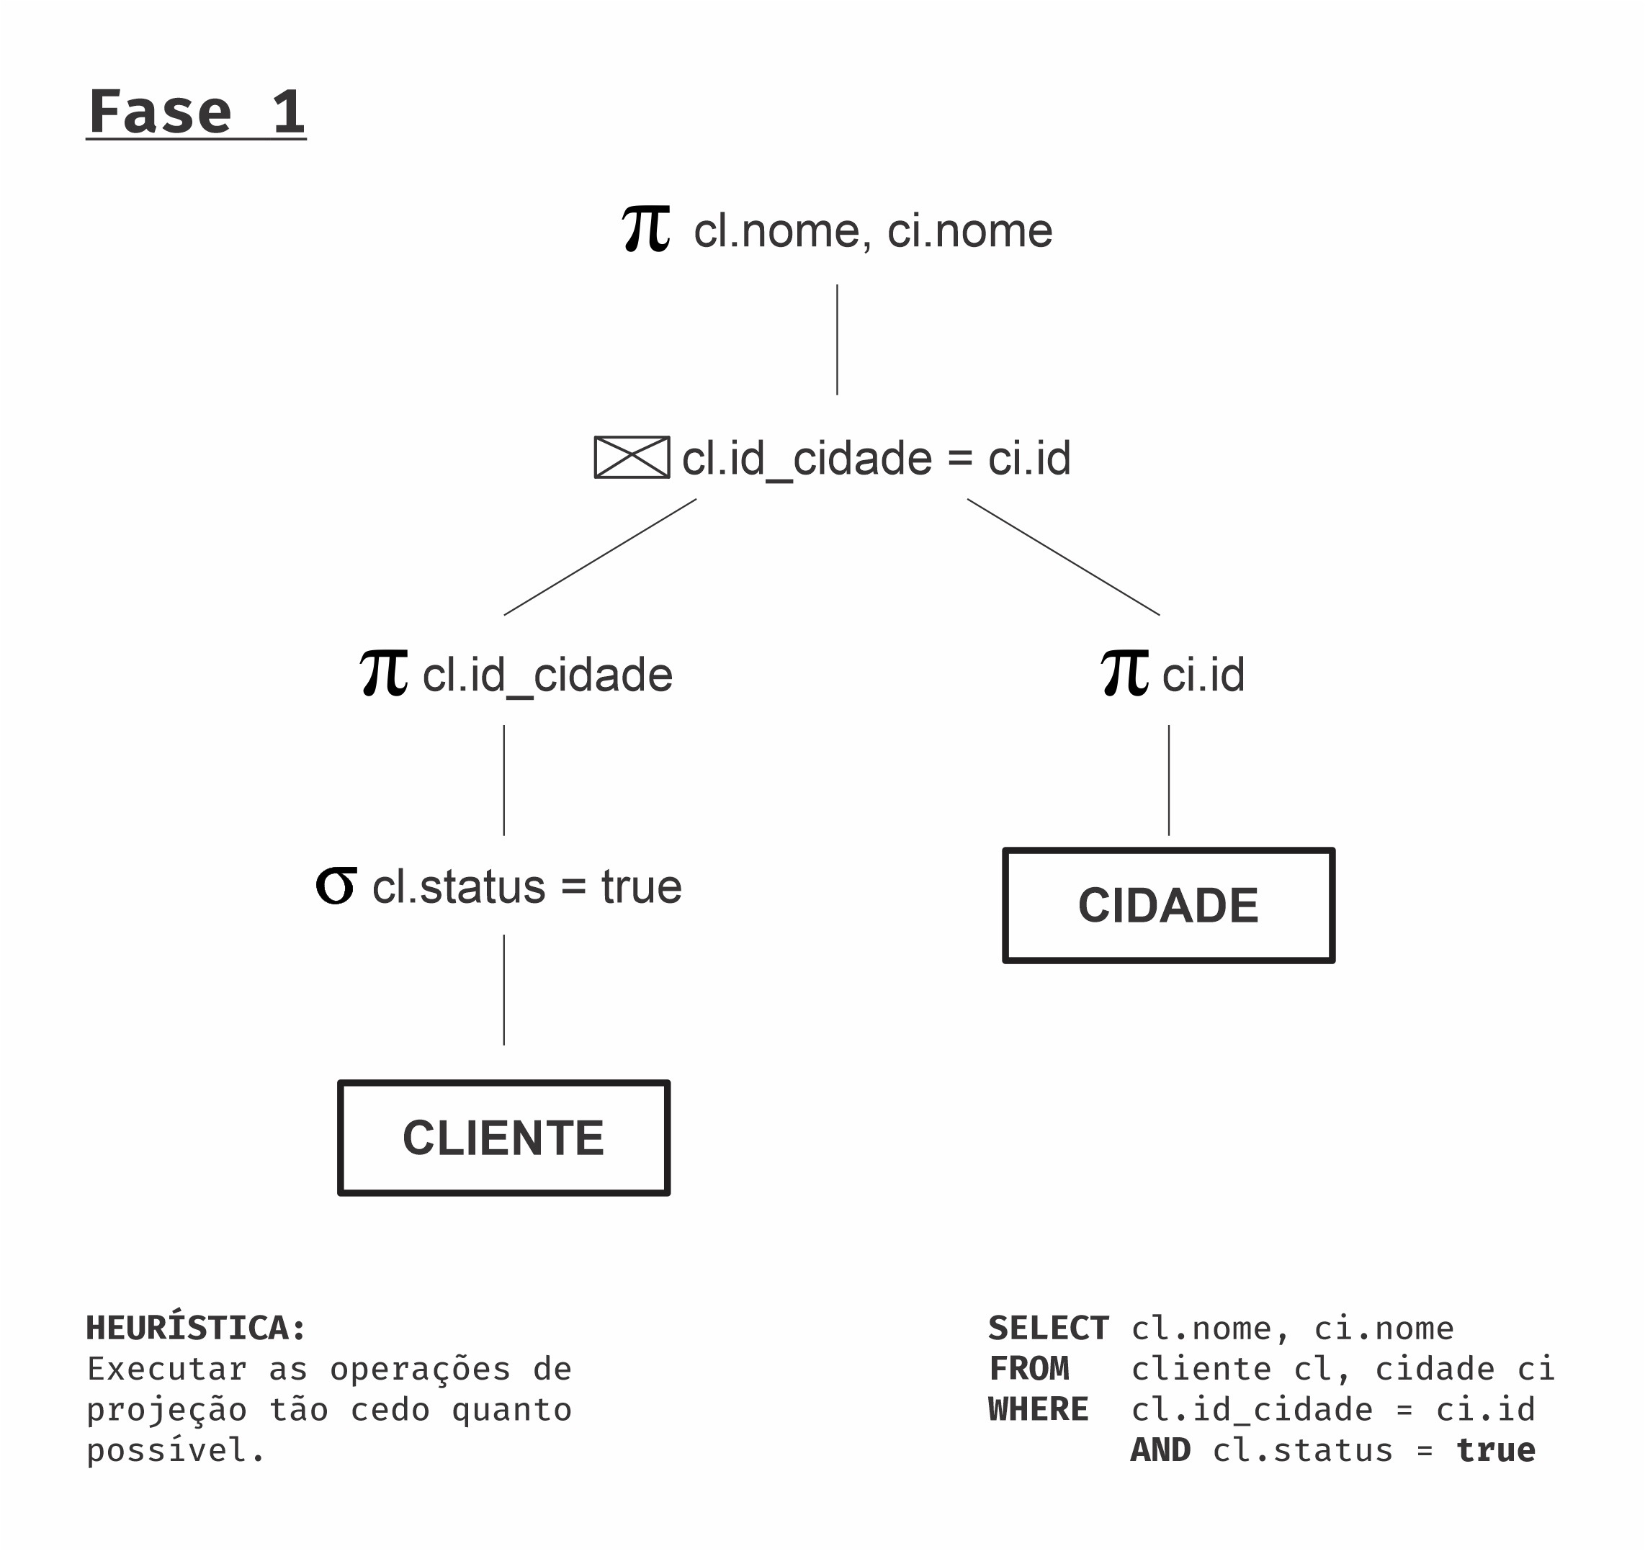

- QUESTÃO 3

- 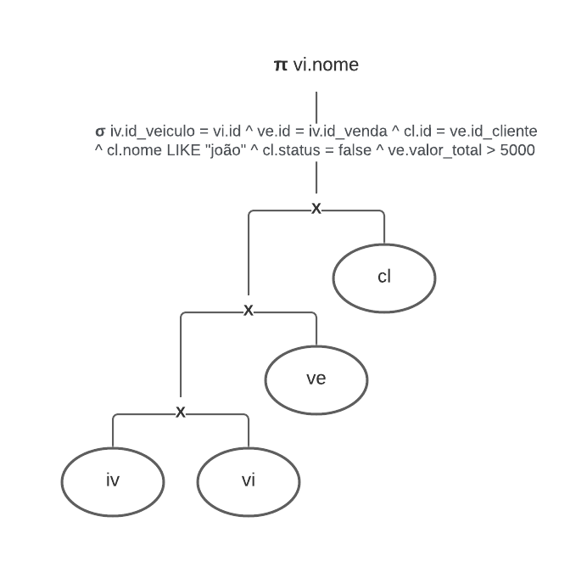

- 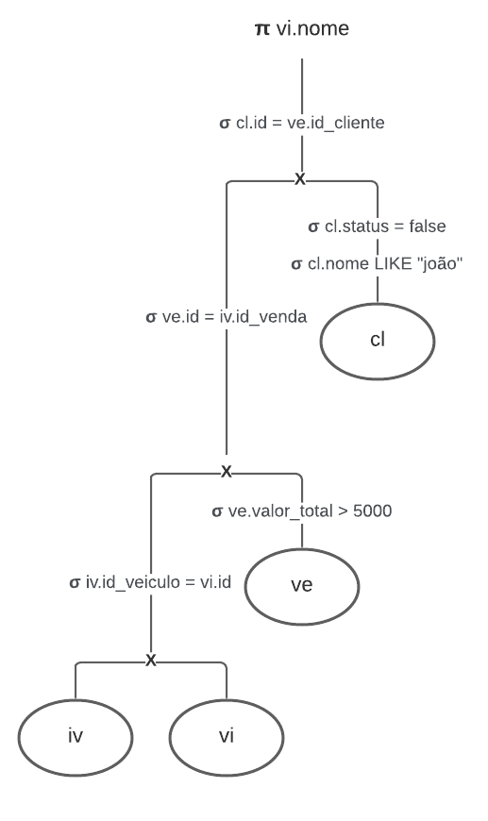
- 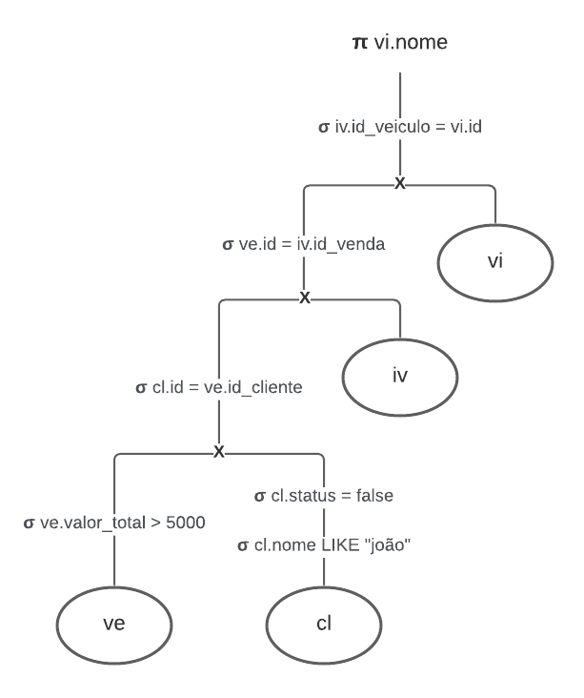
- 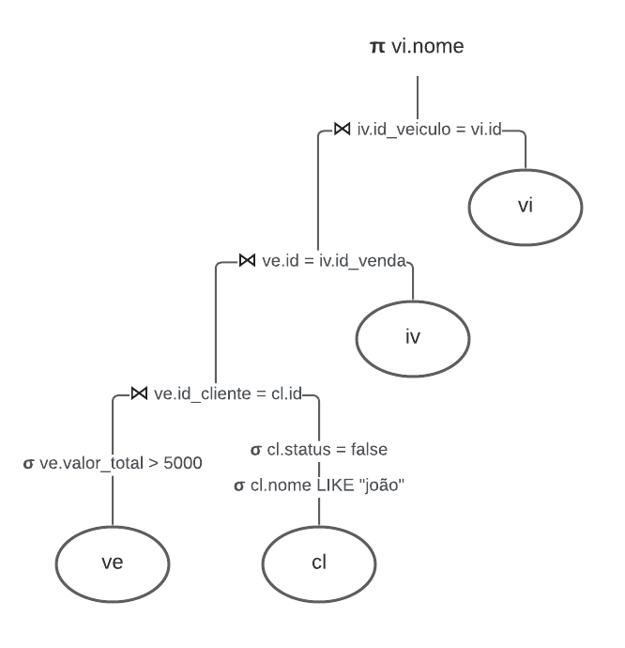
- 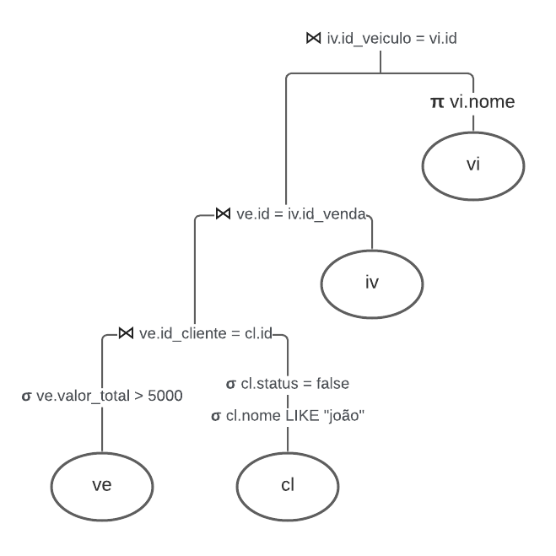

- QUESTÃO 4

A alternativa correta é a letra A.

- QUESTÃO 5

A alternativa correta é a letra B, pois será escrito o valor de Y da transação T2, fazendo com que a transação T1 acrescente R$ 100 no valor incorreto, caracterizando uma falta de isolamento entre as transações.

- QUESTÃO 6

  - BASEADA EM REGISTRO DE TIMESTAMP

Nesta Técnica de Controle de Concorrência, é gerado um registro do tipo timestamp, um conjunto de caracteres que contém a data e hora de quando a transação foi feita, de forma que é possível ordenar todas as transações feitas e saber qual deve ser executada primeiro. Há duas técnicas que envolvem a utilização de timestamp: Esperar-Ou-Morrer e Ferir-Ou-Esperar.
Na Esperar-Ou-Morrer, considerando que temos as transações T1 e T2, será dada prioridade àquela que tiver o timestamp mais novo. Se T1 for mais antiga e estiver em execução, ela será interrompida para que a mais nova seja executada. Porém, se T1 for mais nova e estiver em execução, T2 (sendo mais antiga) deverá esperar até que T1 termine para poder ser executada.
Na Ferir-Ou-Morrer, a prioridade é dada para a transação mais antiga, de forma que se T1 for a mais antiga e estiver em execução, T2 terá que esperar até que ela finalize.

  - MULTIVERSÃO

A técnica de Multiversão, como o próprio nome evidencia, baseia-se na criação de várias versões dos mesmos itens atualizados pelas transições. Desta forma, quando uma transação executa uma operação de escrita, ela cria uma nova versão do item em questão, deixando a versão antiga armazenada.

Nesse caso, quando há uma interferência de duas ou mais transações, elas conseguem realizar a operação de escrita mesmo assim, porém, utilizando a versão mais antiga (ainda não atualizada pela transação em execução). O problema envolvido é que há uma demanda maior de armazenamento para armazenar todas as versões geradas.

  - VALIDAÇÃO

A técnica de validação é caracterizada como otimista, já que apresentam um melhor funcionamento quando há pouca interferência entre as transações. O seu funcionamento baseia-se na criação de cópias locais dos itens envolvidos na transação e na sua alteração local, sem interferir diretamente no banco.
Ao final da sua execução, é feita uma validação seguindo alguns critérios para confirmar que não houveram interferências com outras transações. Se não houve interferência, o banco é atualizado a partir das cópias locais. Entretanto, caso tenha havido alguma interferência, a transação em questão é abortada e reiniciada.

- QUESTÃO 7

Tabela 1 – Serial
Índice | T1 | T2
1 | R(x)
2 | W(y)
3 |  | R(x)
4 |  | R(y)
5 |  | W(x)
Fonte: Os autores.

Tabela 2 – Bloqueio Binário
Índice | T1 | T2
1 | Lock(x) | Lock(x)
2 | Read(x) | Read(x)
3 | Unlock(x) | Unlock(x)
4 | Lock(y) | Lock(y)
5 | Write(y) | Read(y)
6 | Unlock(y) | Unlock(y)
7 |  | Lock(x)
8 |  | Write(x)
9 |  | Unlock(x)
Fonte: Os autores.

Tabela 3 – Bloqueio Compartilhado / Exclusivo
Índice | T1 | T2
1 | Read_lock(x) | Read_lock(x)
2 | Read(x) | Read(x)
3 | Unlock(x) | Unlock(x)
4 | Write_lock(y) | Read_lock(y)
5 | Write(y) | Read(y)
6 | Unlock(y) | Unlock(y)
7 |  | Write_lock(x)
8 |  | Write(x)
9 |  | Unlock(x)
Fonte: Os autores.

O problema do bloqueio binário é que ele é muito restritivo. No bloqueio binário, uma transação que bloqueia um dado, mesmo que seja somente para leitura, também irá bloquear outras transações de ler esse mesmo dado. Leituras concorrentes não causam problemas de concorrência, logo, o bloqueamento de um dado que será somente lido é desnecessário e causa perda de desempenho.
Bloqueios desnecessários são corrigidos através do discernimento entre um bloqueio aplicado com a finalidade de leitura e um bloqueio aplicado com a finalidade de escrita. Esse discernimento é oferecido pelo modelo de bloqueio compartilhado/exclusivo e, em virtude disso, é possível que duas transações diferentes possuam um bloqueio para o mesmo dado.

